งานจราจร สภ.เมืองสมุทรสงคราม เดือน กุมภาพันธ์ 2568
ข้อมูล ณ วันที่ 1 มี.ค.68
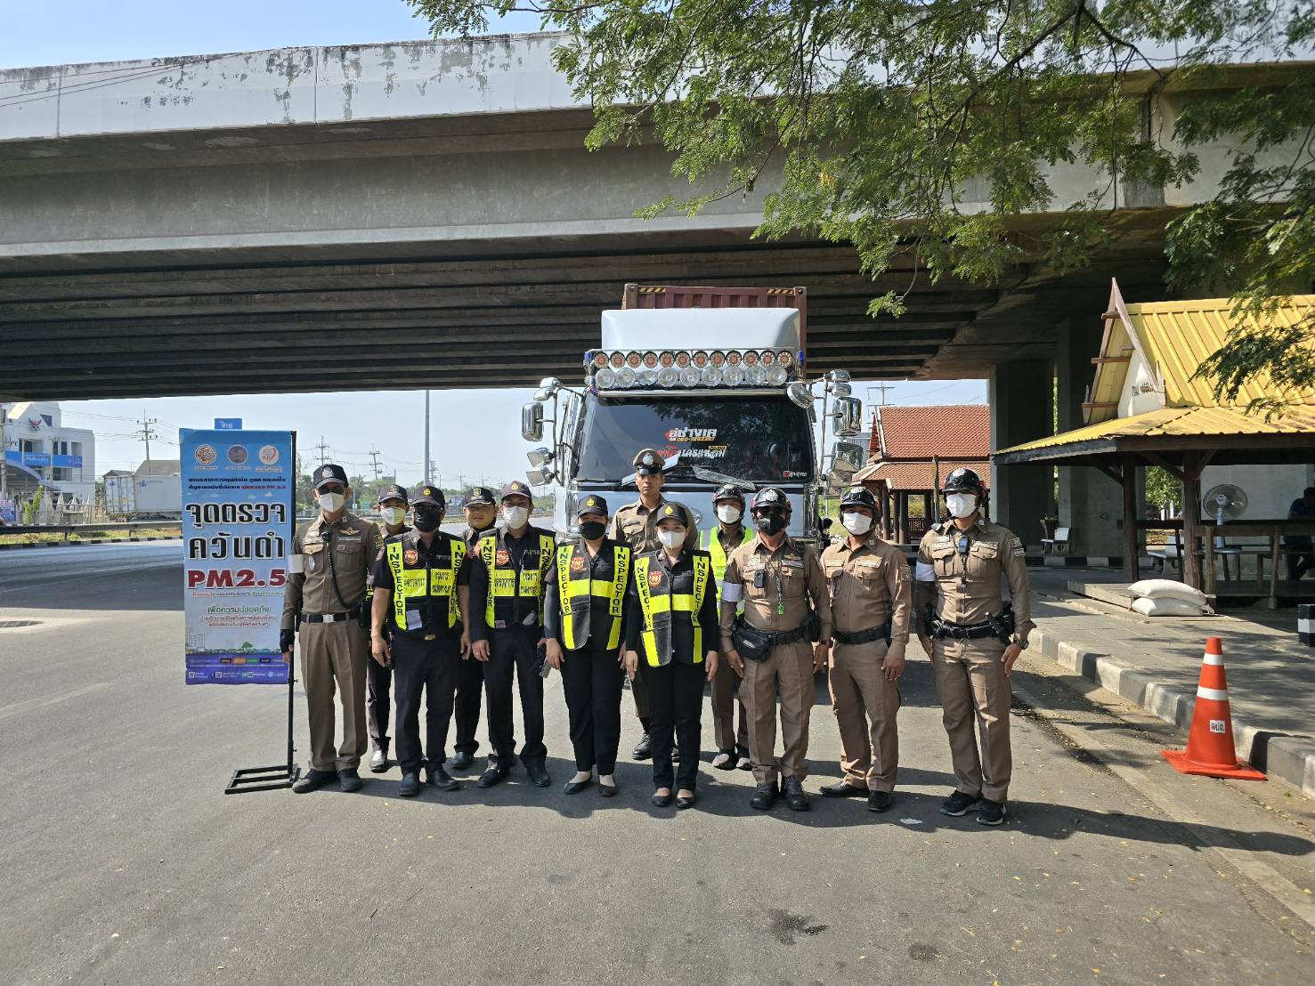

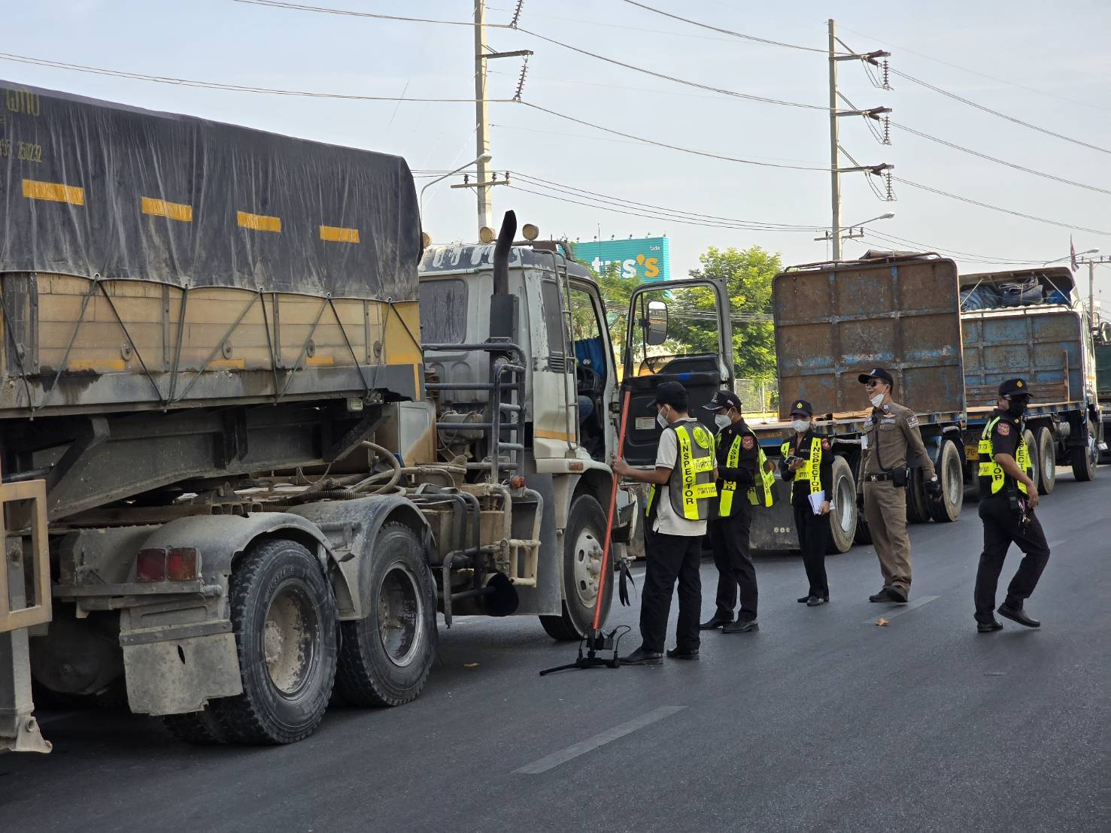

วันที่ 14 กุมภาพันธ์ 2568 เวลา 09.00 น. งานจราจร สภ.เมืองสมุทรสงคราม ร่วมกับ ขนส่งจังหวัดสมุทรสงคราม ตั้งจุดตรวจ บริเวณถ.พระราม 2 ตรวจวัดควันดำรถบรรทุก แก้ไขปัญหา PM 2.5

